Universidad San Carlos de Guatemala
Facultad de ingeniería.
Ingeniería en ciencias y sistemas



Título del Proyecto:

NetCore Academy

PONDERACIÓN: 22 pts
Tiempo estimado: 35 hrs

Índice

1. MARCO FORMATIVO 3
1.1. Valor 3
1.2. Competencia(s) 3
1.3. Objetivo SMART 3
2. Resumen Ejecutivo 4
3. Enunciado del Proyecto 4
3.1 Descripción del problema a resolver 4
3.2 Enunciado 5
Edificio A 7
Edificio B 8
Edificio C 9
Edificio D 10
Recepcion 11
Backbone 11
Parte física 13
Configuración de Switches: 13
3.3 Alcance del proyecto 14
Tecnologías/protocolos obligatorios 15
3.3 Entregables 15
6. Recursos y herramientas a utilizar 16
7. Desarrollo de Habilidades Blandas 16
8. Cronograma 16
9. Rúbrica de Calificación 17
9.1 Requisitos para optar a la calificación 17
9.2 Resumen de Puntuaciones 18
9.5 Comentarios Generales 19
Detalle de la Calificación 20

MARCO FORMATIVO

Valor
Nombre del valor | ¿Cómo se aplica en tu laboratorio?
Organización | Configurar una red de capa 2 con VLANs, VTP, STP y EtherChannel no solo es cuestión de ejecutar comandos; requiere planificación, orden y disciplina técnica. Si un estudiante configura sin estructura, sin documentar, sin respetar estándares o sin cuidado, la red puede volverse caótica, insegura o inestable.

Competencia(s)

Tipo de Competencia
Competencia General | El estudiante será capaz de diseñar, implementar y evaluar redes de computadoras a nivel de las capas física, de enlace de datos y de red del modelo OSI aplicando conocimientos de cableado estructurado, direccionamiento IP, segmentación con VLANs y enrutamiento, para garantizar la conectividad, el rendimiento y la solución de problemas en entornos profesionales.
Competencia Específica | El estudiante será capaz de implementar y verificar segmentación y redundancia en redes mediante la configuración de VLANs, VTP, STP y EtherChannel en switches Cisco, garantizando conectividad estable y evitando bucles en la topología.

Objetivo SMART

SMART | Definición | Objetivo redactado
Específico (¿Qué?) | El objetivo es concreto y tangible. | Que los estudiantes diseñen y configuren una red de capa 2 para el campus ficticio “NetCore Academy”, implementando adecuadamente VLANs, VTP, enlaces troncales, STP, EtherChannel y medidas básicas de seguridad en switches, aplicando organización y buenas prácticas en cada etapa del proyecto.
Medible (¿Cuánto?) | El objetivo tiene una medida objetiva de éxito. | Lograr al menos un 80% de aciertos en las prácticas y evaluaciones.
Alcanzable (¿Cómo?) | El objetivo debe ser posible con los recursos disponibles. | Utilizando únicamente las herramientas de laboratorio disponibles en clase.
Realista (¿Para qué?) | El objetivo contribuye a metas más amplias. | con habilidades prácticas que fortalezcan la formación en informática y sistemas, preparándose para cursos más avanzados en redes y seguridad.
A Tiempo (¿Cuándo?) | El objetivo tiene fecha límite o mejor aún un cronograma de hitos de progreso | Cumplir este aprendizaje en un plazo máximo de 12 semanas.

Resumen Ejecutivo
Este proyecto tiene como objetivo diseñar y configurar la infraestructura de red de un campus académico utilizando tecnologías de capa 2. El problema identificado es la falta de segmentación, organización y control en la red actual, lo cual provoca saturación, riesgos de seguridad y baja eficiencia administrativa. La solución propuesta consiste en implementar una red LAN estructurada con VLANs, VTP, troncales, STP y EtherChannel, aplicando buenas prácticas de configuración y seguridad en switches. Este proyecto permitirá a los estudiantes poner en práctica competencias de diseño de redes, configuración de dispositivos, resolución de problemas, documentación técnica y aplicación de estándares profesionales en entornos de conectividad reales.

Enunciado del Proyecto

3.1 Descripción del problema a resolver

En el campus académico de la institución NetCore Academy, la infraestructura de red actual opera como una única red plana, donde todos los dispositivos se encuentran en el mismo dominio de broadcast. Esta falta de segmentación provoca saturación de la red, dificultades para administrar el tráfico, problemas de seguridad por accesos no controlados y ausencia de políticas de organización que permitan una gestión eficiente. Además, la inexistencia de mecanismos de redundancia genera interrupciones del servicio ante fallos o desconexiones accidentales. El problema principal consiste en que la red no está diseñada para soportar el crecimiento de usuarios ni las necesidades actuales de administración, seguridad y escalabilidad del campus.

3.2 Enunciado
El campus de NetCore Academy está compuesto por cuatro edificios interconectados mediante un Backbone Central, que actuará como el núcleo principal de comunicación y administración de la red:

Edificio | Función Principal | Descripción
Edificio A | Administración y Servicios | Aloja el personal administrativo y oficinas de coordinación.
Edificio B | Aulas y Laboratorios | Contiene laboratorios de redes y aulas de docencia.
Edificio C | Biblioteca e Investigación | Alberga el centro de recursos digitales
Edificio D | Soporte Técnico Y Seguridad | Sede del departamento de mantenimiento, TI y vigilancia.
Backbone Central | Núcleo de Conectividad | Conecta a los 4 edificios mediante enlaces troncales redundantes y EtherChannel.

Se deberán crear VLANs, y se aplicará la siguiente asignación de red tomando como base el último dígito del carnet del estudiante. La red a utilizar será la 192.168.1X.0, utilizando como base último dígito del carnet del estudiante, la notación /24 corresponde a una máscara de subred 255.255.255.0:
Área | VLAN | Dirección de red
ADMIN | 1X | 192.168.1X.0/24
DOCENTES | 2X
ESTUDIANTES | 3X
BIBLIOTECA | 4X
RECEPCION | 5X
Donde X corresponde al último dígito del carnet del estudiante.
Toda la solución será implementada y probada en Cisco Packet Tracer, permitiendo validar la funcionalidad de VLANs, propagación VTP, redundancia STP y enlaces EtherChannel.
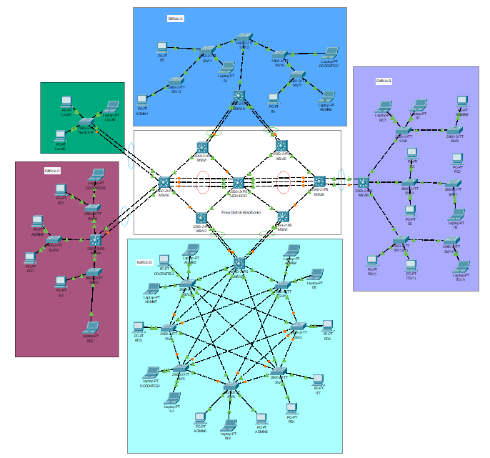

Edificio A
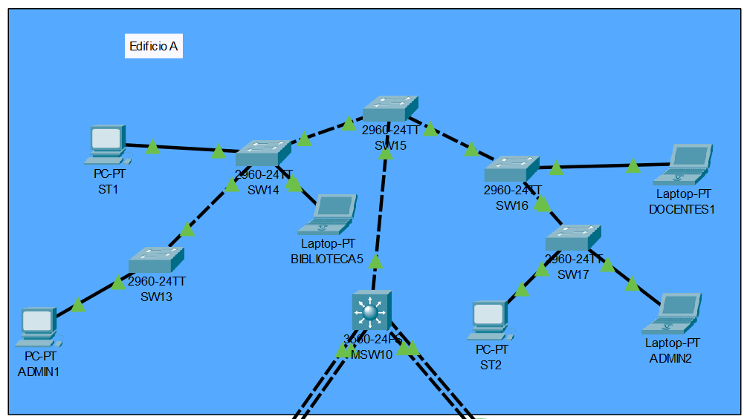

Espacio reservado para personal administrativo, aunque hay equipos de docentes y de soporte técnico. Los switches de esta área están en modo cliente VTP, lo que asegura que todas las VLANs definidas estén disponibles para mantener la conectividad y funcionalidad necesaria entre departamentos.

Se debe configurar etherchannel en los enlaces que van del switch MSW10 hacia el backbone.

Edificio B
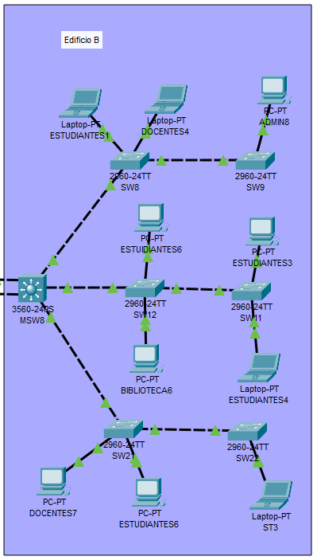
Aquí se ubican principalmente los equipos que usan los estudiantes durante sus clases y sus docentes. También se encuentran algunas computadoras de soporte y biblioteca. Todos sus switches están configurados en modo cliente VTP, sincronizados con el backbone central.
Se debe configurar etherchannel entre el switch MSW8 y el backbone.

Edificio C
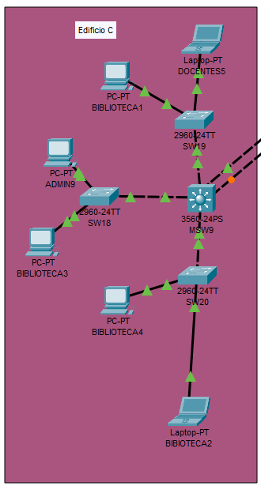
Este edificio alberga las computadoras de la biblioteca así como algunos equipos de administración y docentes. Los switches de esta área también operan en modo cliente VTP.
Se debe configurar etherchannel entre el switch MSW9 y el backbone.

Edificio D
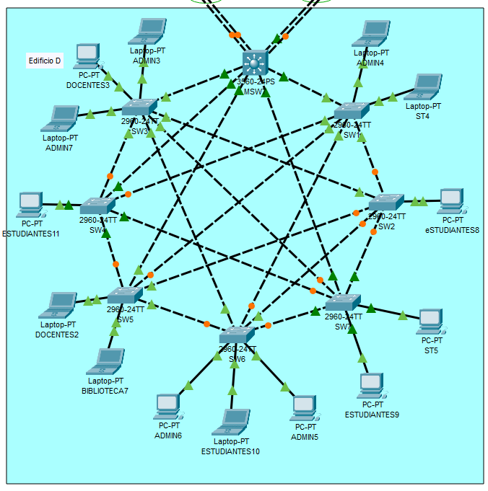
Este sector alberga a los equipos de soporte así como equipos de diferentes áreas. Aunque el edificio es de soporte IT, también se encuentran puestos de trabajo de otras áreas como docentes, estudiantes y biblioteca, ya sea para colaboración o pruebas cruzadas. Los switches de esta área también operan en modo cliente VTP, facilitando la interoperabilidad sin comprometer la organización de la red.
Se debe configurar etherchannel entre el switch MSW7 y el backbone.

Recepción
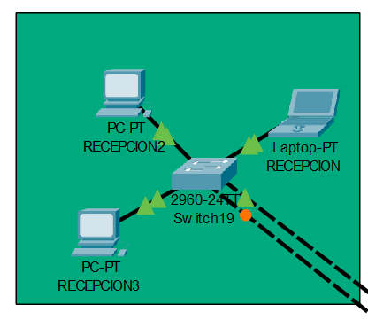

Existe un área de recepción donde únicamente hay 3 equipos de recepcionistas, en esta área habrá un switch que no participa en la distribución de información VTP (transparente), pero mantiene su propia configuración de VLAN Local. En este switch se creará una VLAN adicional llamada Recepcion, con ID 5X, siguiendo las reglas ya definidas en función del carnet de estudiante.

Backbone
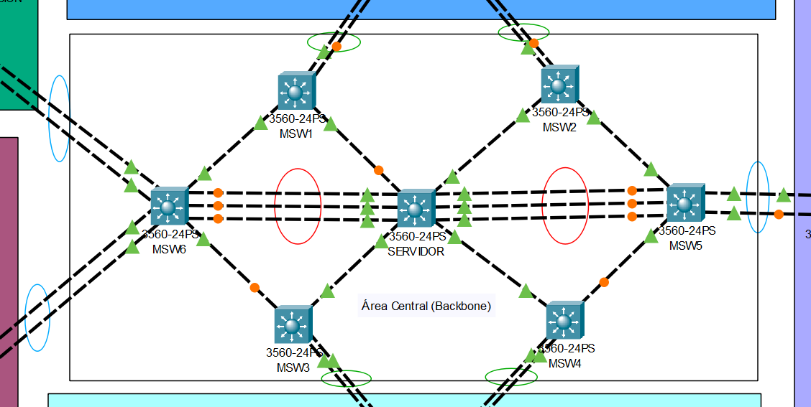

Esta es la zona de control y distribución principal de toda la red. Aloja el switch servidor VTP, que centraliza la creación y propagación de VLANs al resto de la infraestructura. También actúa como Root Bridge en el protocolo STP, lo que garantiza caminos eficientes y sin bucles. Además, aquí se implementan los enlaces EtherChannel que interconectan las distintas áreas con alta disponibilidad y redundancia. Aunque no es un área de usuarios finales, puede haber algunos equipos de monitoreo, servidores o dispositivos de infraestructura clave.

VTP:
● Modo servidor: SERVIDOR.
● Modo cliente: MSW1, MSW2, MSW3, MSW4, MSW5, MSW6.

Para las VLANs y el protocolo VTP es necesario configurar los enlaces de todos los switches en modo troncal o modo acceso según corresponda. Se utilizará como dominio C#_NetCore (donde "#" será reemplazado por el penúltimo número del carnet, en caso de ser cero tomar el anterior a ese) y estableciendo la contraseña "proyecto12026" (Recomendacion: Configurar la contraseña al finalizar las configuraciones).

Para evitar bucles de red, es necesario implementar STP en su variante pvst (para carnet pares) y RSTP-rapid pvst (para carnet impares), Recuerde que el switch root deberá estar en el área central según lo indicado. Para aumentar el ancho de banda, mejorar la redundancia y balancear la carga de los departamentos de infraestructura y desarrollo se solicita que configure Etherchannels bajo las siguientes indicaciones:

● Deberán constar de la cantidad de enlaces que se aprecia en la topología.
● Los enlaces lógicos encerrados en la circunferencia roja, deberán ser configurados con LACP

Deberán configurar los demas enlaces con los protocolos correspondientes de acuerdo a la siguiente tabla:

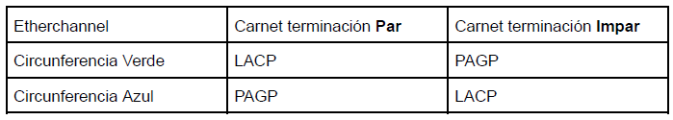

Identificación de Equipos

Como parte de la personalización y trazabilidad de la implementación, se solicita que por cada área elija un solo switch, en total cinco switches de libre elección por parte del estudiante (uno por cada área) sean configurados con un mensaje de bienvenida (banner MOTD) que identifique de forma explícita el área y el carné del estudiante.

El formato del mensaje deberá ser el siguiente:
Bienvenido a [Nombre del Área] - NETCORE_[Carné]
El estudiante debe asignar las direcciones IP a cada dispositivo y conectar los equipos siguiendo la estructura de la topología indicada en el enunciado. Es fundamental que la organización de las áreas en la red coincida exactamente con la especificada en el diseño original. Los dispositivos solo podrán tener conexión con otros dispositivos dentro de su misma VLAN.
Presupuesto
El estudiante deberá elaborar un presupuesto considerando los posibles costos del equipo de red necesario para la implementación de este proyecto, con la libertad de decidir cómo estructurarlo, asumiendo que todas las dependencias se encuentran dentro del mismo edificio.
Durante la calificación, se deshabilitarán ciertas interfaces de red, afectando la ruta principal, para verificar el correcto funcionamiento de STP y Etherchannel.

Parte física

Configuración de Switches:
Se requiere la configuración de dos switches (uno por estudiante), uno en modo servidor y el otro en modo cliente del protocolo VTP. La configuración debe incluir la creación de VLANs en los switches, configurar correctamente los puertos para permitir la comunicación de los dispositivos finales, hacer pruebas de ping entre los dispositivos finales.
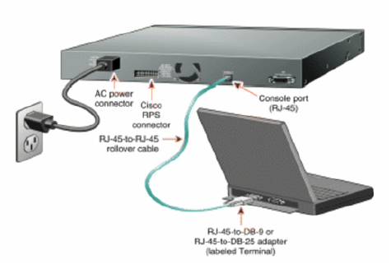
Cada estudiante deberá llevar su laptop. Estas laptops se utilizarán para verificar la comunicación en cada VLAN. Se realizarán pruebas de conectividad entre las laptops con acceso en las distintas VLANS para garantizar que la configuración de red sea exitosa por medio de los Ping realizados.

3.3 Alcance del proyecto
El proyecto deberá contemplar el diseño y configuración de una red LAN a nivel de capa 2 para el campus de NetCore Academy. Como mínimo, los estudiantes deberán:
- Crear y gestionar las VLANs según las áreas asignadas.
- Configurar un dominio VTP con un switch como Server y los demás como Clients.
- Uso de un VTP Password para mayor seguridad en la distribución de VLANs.
- Establecer enlaces troncales (802.1Q) entre switches para el transporte de VLANs.
- Implementar STP garantizando la elección de un Root Bridge específico.
- Configurar un EtherChannel funcional entre switches centrales para redundancia y mayor capacidad.
- Aplicar medidas básicas de seguridad en los switches, incluyendo contraseña, banner MOTD y privilegios protegidos.
- Validar conectividad entre dispositivos de una misma VLAN ubicados en diferentes switches.
- Integración de herramientas de monitoreo básico (ej.: show spanning-tree, show etherchannel summary, show interfaces trunk) como evidencia de validación y análisis.
- Documentar la configuración y resultados de pruebas.
Infraestructura y herramientas
- Simulador: Cisco Packet Tracer.
- Hardware equivalente (parte fisica físico): Switches Cisco 2960-XR o; cables UTP Cat5e/6; cables de consola USB-RJ45.
- Hosts: PCs virtuales de Packet Tracer y equipos reales para pruebas de conectividad.
- Documentación: Editor Markdown

Tecnologías/protocolos obligatorios
- VLANs: creación, nombrado y asignación a puertos de acceso.
- VTP: dominio único, 1 Server y el resto Clients (versión 2).
- Troncales 802.1Q: entre switches de distribución/acceso; allowed-vlans ajustado.
- STP/PVST (o RSTP): definición explícita de Root Bridge y prioridades por VLAN.
- EtherChannel: LACP y PAgP entre core/backbone y distribución.

3.3 Entregables - Obligatorios
Tipo | Descripción
Documentación Técnica | El manual técnico debe ser un archivo de tipo markdown y debe contener:  - Capturas de la implementación de las topologías (Captura de toda la topología y de cada edificio).  - Lista de comandos utilizados en cada uno de los dispositivos (vlans, interfaces, port channel, vtp, stp).  - IP´s asignadas (Tabla de IP 's de cada dispositivo).  - Vlans asignadas.  - Pruebas de ping (2 capturas por vlan, 1 captura teniendo un ping exitoso, 1 captura teniendo un ping fallido - 10 en total).  - Dar el espacio para el presupuesto del mismo.
Archivo PKT | Archivo .pkt de la topología de Packet Tracer

Se debe agregar al auxiliar al repositorio como colaborador. Usuarios de github:
- Sección A
  - Tutor 1: JosselineM7
  - Tutor 2: PabloR-RC1
  - Tutor 3: RoVas97
- Sección N
  - Tutor 1: CFerSazo7
  - Tutor 2: sneeg123

La fecha límite para entregar el enlace de su repositorio será el 12 de Marzo a las 23:59 en UEDI (y en classroom para los estudiantes del tutor 2 y tutor 3).

6. Recursos y herramientas a utilizar
- Cisco Packet Tracer
- Equipos físicos en el laboratorio

7. Desarrollo de Habilidades Blandas
- Autogestión del Tiempo El desarrollo de este proyecto de infraestructura de red en Cisco Packet Tracer requiere que el estudiante gestione su tiempo de forma eficiente, estableciendo un cronograma personal que le permita cumplir con cada fase: diseño de topología, configuración de VLANs, VTP, STP y pruebas finales. Esta planificación promueve la disciplina y fortalece la habilidad de priorizar tareas técnicas en contextos reales de ingeniería de redes.
- Responsabilidad y Compromiso Asumir la implementación completa del proyecto de red de manera individual implica una responsabilidad total sobre el análisis, configuración y documentación del sistema. Este enfoque fortalece el compromiso del estudiante con la calidad del trabajo entregado y estimula la toma de decisiones fundamentadas y personalizadas según los requerimientos técnicos establecidos.
- Resolución de Problemas Durante el proceso de configuración de la red, el estudiante debe enfrentar desafíos como la propagación incorrecta de VLANs, bucles de red o fallos en los enlaces EtherChannel. Resolver estos problemas sin asistencia directa fomenta el pensamiento crítico, la autonomía técnica y el desarrollo de soluciones creativas, habilidades clave en entornos laborales de alta exigencia tecnológica.

8. Cronograma
Tipo | Fecha Inicio | Fecha Fin
Asignación de Proyecto | 27/02/2026 | 28/02/2026
Elaboración | 27-28/02/2026 | 12/03/2026
Calificación | 12/03/2026 | 14/03/2026

9. Rúbrica de Calificación

9.1 Requisitos para optar a la calificación
Antes de la evaluación del proyecto, los estudiantes deben cumplir con los requisitos que se indiquen en esta sección.
Tema | Descripción | Cumple (Sí/No)
Uso del repositorio | Se usará el mismo repositorio de la práctica , el nombre debe de ser Redes1_1S_2026_Carnet, donde Carnet deben reemplazarlo por el número de carnet, creando una carpeta con nombre proyecto 1 y ahí se subirán los entregables.
Entrega del proyecto | Entregas por otro medio que no sea UEDI o Classroom tendrán automáticamente una nota de 0 puntos. Así mismo, dejar la entrega en borrador, automáticamente será sujeto a una penalización del 25% sobre la nota obtenida.  Las entregas tarde tendrán automáticamente una nota de 0 puntos.
Gestión y entregas de práctica | El repositorio en GitHub debe contener el archivo .pkt y README (Manual Técnico).
Documentación obligatoria | Se debe incluir Manual Técnico.
Implementación del proyecto | La implementación de la red debe realizarse en Cisco Packet Tracer y el nombre del archivo debe ser Proyecto1_#carnet.pkt
Tutor agregado | No se tiene al tutor agregado en el repositorio eso implica una penalización del -10% del proyecto.
Fecha límite | Entrega o commit fuera de fecha límite establecida tendrá una penalización de -100% del proyecto.
Uso de VLANS | No se sigue el esquema de id de vlans usando sus carnets, penalización desde -50% hasta -100% del proyecto.
Demostración de configuraciones | Si durante la calificación el estudiante no es capaz de demostrar que realizó una configuración o que tarde mucho en demostrarlo, tendrá nota de 0 en ese apartado.

9.2 Resumen de Puntuaciones
Área | Puntos Totales | Puntos Obtenidos
2. Habilidades
Documentación | 13
Presupuesto | 2
Preguntas | 5
Sub-Total Habilidades | 20
1. Conocimiento
Parte física | 25
Cantidad de equipos correctos | 5
Conectividad entre misma vlan | 5
No conectividad entre distintas VLANs | 5
VTP y VLANS | 20
STP | 10
Etherchannel | 10
Sub-Total Conocimiento | 80
TOTAL | 100

10. Penalizaciones

Infracción | Porcentaje de Penalización | Justificación para el estudiante
No entregar en la plataforma (Se presenta a calificar sin archivos subidos) | 100% | No hay evidencia oficial de entrega para auditar. Sin entrega en plataforma, no hay derecho a calificación.
Copias de archivo de simulación o manual | 100% | La copia de archivos invalida la evidencia de aprendizaje individual y se considera falta grave a la integridad académica.
No utilizar VLAN’S | 100% | Falta de conocimiento de las herramientas del curso.
Commits fueras de tiempo (Archivos subidos o modificados después de la fecha límite) | 50% | Injusticia competitiva. Tuviste más tiempo para trabajar que el resto de tus compañeros.
Entrega en estado "Borrador" (Archivos subidos a tiempo, pero sin marcar como "Entregado") | 25% | Falta de cuidado administrativo. El trabajo está, pero el proceso oficial quedó incompleto.
No enviar invitación al repositorio de GitHub (Al tutor correspondiente y debe ser antes a la fecha de entrega) | 10% | Incumplimiento directo del enunciado. Retrasa el proceso de revisión y auditoría del auxiliar.
Formato incorrecto de las carpetas del Repositorio | 5% | Incumplimiento de estándar. En la vida laboral, no seguir las nomenclaturas causa pérdida de proyectos.

